Resolución del Pleno del Instituto de Transparencia, Acceso a la Información Pública y Protección de Datos Personales del Estado de México y Municipios, con domicilio en Metepec, Estado de México, celebrada el ocho de junio de dos mil veintidós.

VISTO el expediente formado con motivo del Recurso de Revisión 06052/INFOEM/AD/RR/2022, promovido por la C. XXXXXXX XXXXXXXX XXXXXX, a quien en lo sucesivo se le denominará LA RECURRENTE, en contra de la respuesta emitida por el Instituto de Seguridad Social del Estado de México y Municipios, a quien en lo sucesivo se le denominará EL SUJETO OBLIGADO, se procede a dictar la presente resolución con base en lo siguiente:
ANTECEDENTES
I. De la Solicitud de Información:
En fecha veintiocho de marzo de dos mil veintidós, LA RECURRENTE presentó a través del Sistema de Acceso, Rectificación, Cancelación y Oposición de Datos Personales del Estado de México, que en lo subsecuente se denominará EL SARCOEM, ante EL SUJETO OBLIGADO o RESPONSABLE, la solicitud de acceso a datos personales a la que se le asignó el número de expediente 00200/ISSEMYM/AD/2022, mediante la cual solicitó, lo siguiente:
“Buen día solcito el expediente clínico de mi difunto esposo XXXXXX XXXXXXX XXXXXX, que se encuentra en el Hospital Regional Atlacomulco su clave ISSEMYM es XXXXXXX.” (Sic)
Advirtiendo de dicha solicitud, que LA RECURRENTE acompañó el archivo electrónico denominado documentos Sergio.docx, el cual contiene lo siguiente:
- Credencial de afiliación al Instituto de Seguridad Social de la particular que solicitó la información.
- Escrito de institución bancaria denominada Inbursa en el que se solicita resumen clínico del servidor público referido en la solicitud de información.
- Certificado de defunción del servidor público.
- Acta de nacimiento del servidor público
- Acta de defunción del servidor público.
- Acta de matrimonio celebrada entre la particular solicitante y el servidor público.
- Un recibo de documentos de la institución bancaria denominada Inbursa para el reclamo de seguros de vida.
- Documento de designación de beneficiarios de la institución bancaria Inbursa donde se advierte el nombre de la solicitante como beneficiaria del seguro de vida contratado por el servidor público.
- Credencial de afiliación al Instituto de Seguridad Social a nombre del servidor público.
- Credencial de elector expedida por el Instituto Nacional Electoral a nombre del servidor público.
- Credencial de elector vigente con fotografía de la particular solicitante expedida por el Instituto Federal Electoral.
MODALIDAD DE ACCESO: Copias Certificadas (pago de derechos).
MODALIDAD PARA OIR Y RECIBIR NOTIFICACIONES: Correo electrónico personal y teléfono de contacto.
II. Solicitud de Aclaración
De las constancias que obran en EL SARCOEM, se advierte que EL SUJETO OBLIGADO en fecha veintinueve de marzo de dos mil veintidós, en términos del artículo 106, párrafo tercero de la Ley de Protección de Datos Personales en Posesión de los Sujetos Obligados del Estado de México y Municipios, solicitó a la particular presentara el documento o documentos a través de los cuales acreditara la representación del servidor público para poder acceder a los datos personales solicitados.

En ese tenor, en fecha diecinueve de abril de dos mil veintidós, EL SUJETO OBLIGADO tuvo por no presentada la aclaración solicitada a la particular y en consecuencia por no presentada la solicitud de derechos ARCO, haciéndole de conocimiento el plazo que le asiste para interponer el Recurso de Revisión correspondiente.

III. Del Recurso de Revisión
Inconforme por la falta de respuesta del SUJETO OBLIGADO, en fecha diecinueve de abril de dos mil veintidós, LA RECURRENTE interpuso el Recurso de Revisión materia del presente asunto, en el que realizó las manifestaciones siguientes:
Acto impugnado

“SE ME NEGÓ LA INFORMACIÓN SOLICITADA.” (Sic).

Razones o motivos de inconformidad
“Ingrese una solicitud en el SARCOEM, el día 28 de marzo del año en curso, para solicitar el expediente clínico y radiológico completo que se encuentra en el Hospital Regional Atlacomulco, de mi difunto esposo el C. XXXXXX XXXXXXX XXXXXX, con clave ISSEMyM XXXXXXX, lo cual adjunte la siguiente información que son: mi identificación oficial, credencial de afiliación ISSEMyM, acta de matrimonio, identificación oficial, credencial de afiliación de ISSEMyM y acta de defunción de mi padre así como la póliza de seguro INBURSA. Posteriormente la Unidad de Transparencia me requirió complementara mi solicitud de acceso a datos, debido a que no anexe el documento mediante el cual mi difunto esposo haya expresado su voluntad para que yo pudiera acceder a sus datos personales, es importante mencionar que no cuento con dicho documento. Sin embargo en el artículo 106, de la Ley de Acceso a Datos Personales del Estado de México se menciona que: “Tratándose de datos personales concernientes a personas fallecidas o de quienes haya sido declarada judicialmente su presunción de muerte, la persona que acredite tener un interés jurídico de conformidad con las leyes aplicables, podrá ejercer los derechos que le confiere el presente capítulo, siempre que el titular de los derechos hubiere expresado fehacientemente su voluntad en tal sentido, o que exista un mandato judicial para dicho efecto.”, así mismo, de acuerdo con el artículo 122, de la Ley antes citada, el cual menciona que “La interposición de un recurso de revisión de datos personales concernientes a personas fallecidas, podrá realizarla la persona que acredite tener un interés jurídico o legítimo”, por lo tanto, acredito tener un interés legítimo, tal como lo demostré en los documentos que adjunte en la solicitud. Por lo anterior, solicito al ISSEMYM, que se me entregue expediente clínico y radiológico completo que se encuentra en el Hospital Regional Atlacomulco, de mi difunto esposo el C. XXXXXX XXXXXXX XXXXXX, con clave ISSEMyM XXXXXXX, lo cual requiero ya que me lo solicitan para cobrar un seguro INBURSA.” (Sic).

IV. Del turno del Recurso de Revisión
El diecinueve de abril de dos mil veintidós, el Recurso de que se trata se envió electrónicamente al Instituto de Transparencia, Acceso a la Información Pública y Protección de Datos Personales del Estado de México y Municipios y con fundamento en los artículos 11 y 127 de la Ley de Protección de Datos Personales en Posesión de Sujetos Obligados del Estado de México y Municipios y 185, fracción I de la Ley de Transparencia y Acceso a la Información Pública del Estado de México y Municipios, de aplicación supletoria, se turnó a través del SARCOEM, a la Comisionada Sharon Cristina Morales Martínez efecto de decretar su admisión o desechamiento.
a) Admisión del Recurso de Revisión
En fecha veintidós de abril de dos mil veintidós, en atención a lo dispuesto en los artículos 11, 127 y 131 de la Ley de Protección de Datos Personales en Posesión de Sujetos Obligados del Estado de México y Municipios y 185 fracciones I, II y IV de la Ley de Transparencia y Acceso a la Información Pública del Estado de México y Municipios de aplicación supletoria, se acordó lo siguiente:

PRIMERO. Se tiene por acreditada la identidad, el interés jurídico y legítimo de la C. XXXXXXX XXXXXXXX XXXXXX, toda vez que en su solicitud de acceso a datos personales adjuntó copia simple de su credencial para votar, expedida por el Instituto Federal Electoral, el Acta de Matrimonio y el documento que la acredita como beneficiaria del seguro de vida contratado por el servidor público; lo anterior, de conformidad con los artículos 120, fracción I y 122 de la Ley de Protección de Datos Personales en Posesión de Sujetos Obligados del Estado de México y Municipios.

SEGUNDO. Se admite a trámite el Recurso de Revisión con número al rubro anotado, con fundamento en el artículo 11 de la Ley de Protección de Datos Personales en Posesión de Sujetos Obligados del Estado de México y Municipios; y 29 del Código de Procedimientos Administrativos del Estado de México, en aplicación supletoria, al resultar procedente en términos del artículo 129, fracción XII de la Ley en cita.

TERCERO. Intégrese el expediente respectivo y póngase a disposición de las partes, para que en un plazo no mayor a siete días, LA RECURRENTE realice manifestaciones y alegatos, y en el caso del SUJETO OBLIGADO exhiba el Informe Justificado correspondiente, así como para que las partes ofrezcan las pruebas que a su derecho convengan, en términos de los artículos 11 y 126 de la Ley de Protección de Datos Personales en Posesión de Sujetos Obligados del Estado de México y Municipios, y 185, fracción II de la Ley de Transparencia y Acceso a la Información Pública del Estado de México y Municipios, en aplicación supletoria; apercibidos de que, en caso de no hacerlo se tendrán por precluidos sus derechos y sólo se recibirán aquellas pruebas supervenientes, siempre y cuando no se haya dictado resolución, de conformidad con lo previsto en los artículos 124 y 125 de la Ley de la materia.

CUARTO. Se requiere a las partes, para que en un plazo no mayor a siete días, manifiesten, por cualquier medio, su voluntad de conciliar, contados a partir de la notificación del presente Acuerdo, de conformidad con lo establecido en el artículo 132, fracción I de la Ley de Protección de Datos Personales en Posesión de Sujetos Obligados del Estado de México y Municipios, apercibidos de que, en caso de no hacerlo, se tendrán por precluidos sus derechos para tales efectos, en términos de los citados artículos 124 y 125 del ordenamiento legal de referencia.

QUINTO. Notifíquese a las partes en la vía señalada para tal efecto.

b) Etapa de Conciliación
De las constancias que obran en el SARCOEM, se desprende que EL SUJETO OBLIGADO en fecha veintisiete de abril de dos mil veintidós, a través del oficio número 207C0401210001S-UT-661/2022, de fecha veintiséis de abril del presente año, firmado por la Responsable y Titular de la Unidad de Transparencia, manifestó su voluntad de conciliar el presente asunto en términos de los artículos 131 y 132 de la Ley de Protección de Datos Personales en Posesión de Sujetos Obligados del Estado de México y Municipios, a través de la intervención de este Instituto.
Del mismo modo en fecha veintinueve de abril de dos mil veintidós, mediante escrito libre de fecha veintiséis de abril LA RECURRENTE manifestó su voluntad de conciliar el presente asunto.
c) Manifestaciones
En fechas once y diecisiete de mayo del presente año las partes remitieron de nueva cuenta sus escritos en los que manifiestan su voluntad de conciliar el presente asunto; motivo por el cual, en fecha veinticinco de mayo del presente año, se acordó como fecha de celebración de la Audiencia de conciliación el día veintisiete de mayo de dos mil veintidós, a las once horas; diligencia que se desarrolló de la siguiente manera:
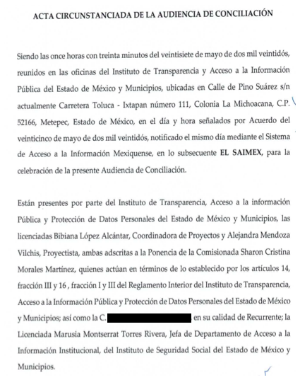
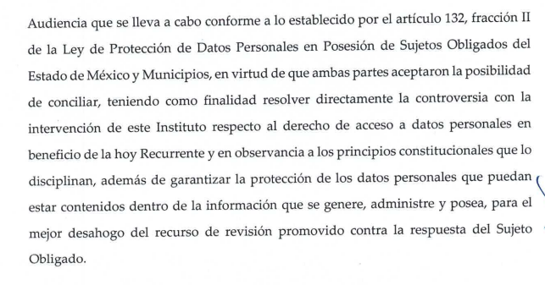
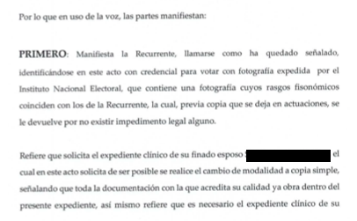
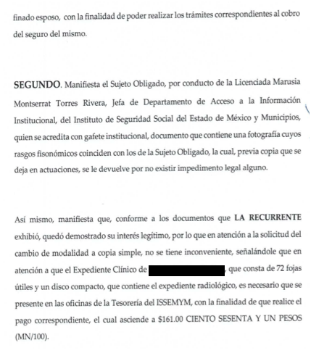
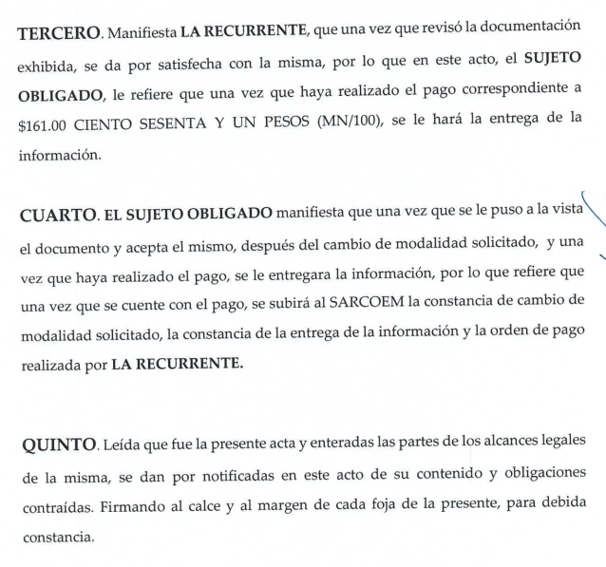
Derivado del acuerdo tomado en la Audiencia de Conciliación antes referida, es que EL SUJETO OBLIGADO en fecha treinta y uno de mayo del presente año adjunto el archivo electrónico denominado ACUSE DE RECIBIDO RR_6052.AD.pdf, cuyo contenido consiste en los documentos siguientes:
- Escrito de fecha veintisiete de mayo de dos mil veintidós, en el que se hace constar que LA RECURRENTE previó pago por la entrega de la información en copias simples, recibió a satisfacción el expediente clínico integrado de 72 fojas y el expediente radiológico que por su naturaleza se encuentra en un disco compacto (CD) a nombre de XXXXXX XXXXXXX XXXXXX, que se encuentra en el Hospital Regional ISSEMYM de Atlacomulco.
- Orden de pago por la expedición de información impreso y/o magnética, con el costo pagado por LA RECURRENTE y el sello de caja de la Tesorería del SUJETO OBLIGADO con la leyenda de “PAGADO”.
- Escrito libre en el que la particular solicitó al SUJETO OBLIGADO el cambio de modalidad de entrega de la información de copias certificadas a copias simples, firmado y fechado de su puño y letra.
e) Cierre de Instrucción:
Una vez analizado el estado procesal que guarda el expediente, el dos de junio de dos mil veintidós, se acordó el cierre de instrucción; así como, la remisión del mismo a efecto de ser resuelto, de conformidad con lo establecido en el artículo 185, fracciones VI y VIII de la Ley de Transparencia y Acceso a la Información Pública del Estado de México y Municipios.
CONSIDERANDO:
PRIMERO. Competencia.
Este Instituto de Transparencia, Acceso a la Información Pública y Protección de Datos Personales del Estado de México y Municipios, es competente para conocer y resolver el presente Recurso de Revisión, conforme a lo dispuesto en los artículos 6, Apartado A de la Constitución Política de los Estados Unidos Mexicanos; 5, párrafos trigésimo, trigésimo primero y trigésimo segundo, fracciones IV y V de la Constitución Política del Estado Libre y Soberano de México; 2 fracción II, 13, 29, 36, fracciones I y II, 176, 178, 179, 181 párrafo tercero y 185 de la Ley de Transparencia y Acceso a la Información Pública del Estado de México y Municipios; y 9, fracciones I y XXIV y 11 del Reglamento Interior del Instituto de Transparencia, Acceso a la Información Pública y Protección de Datos Personales del Estado de México y Municipios.
SEGUNDO. Legitimación para interponer el recurso de revisión respecto a datos de personas fallecidas.
Para tales efectos es preciso observar lo establecido en el artículo 122, de la Ley de Protección de Datos Personales en Posesión de Sujetos Obligados del Estado de México y Municipios, el cual indica:

“Interposición respecto a datos de personas fallecidas
Artículo 122. La interposición de un recurso de revisión de datos personales concernientes a personas fallecidas, podrá realizarla la persona que acredite tener un interés jurídico o legítimo.
(Énfasis añadido)

Del precepto transcrito se desprende que, la interposición de Recurso de Revisión relativo a los datos personales concernientes a personas fallecidas, podrá realizarla quien acredite tener un interés jurídico o legítimo.

Así, a efecto de dar claridad respecto de los términos de interés jurídico e interés legítimo, es necesario remitirnos por una parte a la definición legal prevista el artículo 231 del Código de Procedimientos Administrativos del Estado de México, de aplicación supletoria a la Ley de Protección de Datos Personales en Posesión de Sujetos Obligados del Estado de México y Municipios, por disposición de su artículo 11; numeral que, para mayor ilustración, se transcribe a continuación:

“Artículo 231.- Sólo podrán intervenir en juicio los particulares que tengan un interés jurídico o legítimo que funde su pretensión. Tienen interés jurídico los titulares de un derecho subjetivo público e interés legítimo quienes invoquen situaciones de hecho protegidas por el orden jurídico, tanto de un sujeto determinado como de los integrantes de un grupo de individuos, diferenciados del conjunto general de la sociedad.”

Así, al desentrañar el artículo de referencia tenemos que los elementos que integran el interés jurídico y legítimo:

En cuanto al interés jurídico
- Titular de un derecho subjetivo público.
Respecto al interés legítimo
- Cualquier persona que invoque situaciones de hecho protegidas por el orden jurídico, y
- Se diferencien del conjunto general de la sociedad.

Por su parte, es conveniente observar dentro del presente análisis, lo previsto en las Tesis Aisladas y Jurisprudencias con números de registros 181719, 170500, 2012364, y 2004501, de la Novena y Décima Épocas, sustentadas por el Segundo Tribunal Colegiado en Materia Civil del Segundo Circuito, así como por la Primera y Segunda Salas de la Suprema Corte de Justicia de la Nación, las cuales prevén tanto sus definiciones como los medios para acreditarlos, y cuyo rubro y texto esgrimen:

“INTERÉS JURÍDICO, CONCEPTO DE. Tratándose del juicio de garantías, el interés jurídico como noción fundamental lo constituye la existencia o actualización de un derecho subjetivo jurídicamente tutelado que puede afectarse, ya sea por la violación de ese derecho, o bien, por el desconocimiento del mismo por virtud de un acto de autoridad, de ahí que sólo el titular de algún derecho legítimamente protegible pueda acudir ante el órgano jurisdiccional de amparo en demanda de que cese esa situación cuando se transgreda, por la actuación de cierta autoridad, determinada garantía."

“INTERÉS JURÍDICO EN EL AMPARO. ELEMENTOS CONSTITUTIVOS. El artículo 4o. de la Ley de Amparo contempla, para la procedencia del juicio de garantías, que el acto reclamado cause un perjuicio a la persona física o moral que se estime afectada, lo que ocurre cuando ese acto lesiona sus intereses jurídicos, en su persona o en su patrimonio, y que de manera concomitante es lo que provoca la génesis de la acción constitucional. Así, como la tutela del derecho sólo comprende a bienes jurídicos reales y objetivos, las afectaciones deben igualmente ser susceptibles de apreciarse en forma objetiva para que puedan constituir un perjuicio, teniendo en cuenta que el interés jurídico debe acreditarse en forma fehaciente y no inferirse con base en presunciones; de modo que la naturaleza intrínseca de ese acto o ley reclamados es la que determina el perjuicio o afectación en la esfera normativa del particular, sin que pueda hablarse entonces de agravio cuando los daños o perjuicios que una persona puede sufrir, no afecten real y efectivamente sus bienes jurídicamente amparados.”

“INTERÉS LEGÍTIMO EN EL AMPARO. SU DIFERENCIA CON EL INTERÉS SIMPLE. La reforma al artículo 107 constitucional, publicada en el Diario Oficial de la Federación el 6 de junio de 2011, además de que sustituyó el concepto de interés jurídico por el de interés legítimo, abrió las posibilidades para acudir al juicio de amparo. No obstante lo anterior, dicha reforma no puede traducirse en una apertura absoluta para que por cualquier motivo se acuda al juicio de amparo, ya que el Constituyente Permanente introdujo un concepto jurídico mediante el cual se exige al quejoso que demuestre algo más que un interés simple o jurídicamente irrelevante, entendido éste como el que puede tener cualquier persona por alguna acción u omisión del Estado pero que, en caso de satisfacerse, no se traducirá en un beneficio personal para el interesado, pues no supone afectación a su esfera jurídica en algún sentido. En cambio, el interés legítimo se define como aquel interés personal, individual o colectivo, cualificado, actual, real y jurídicamente relevante, que puede traducirse, en caso de concederse el amparo, en un beneficio jurídico en favor del quejoso derivado de una afectación a su esfera jurídica en sentido amplio, que puede ser de índole económica, profesional, de salud pública, o de cualquier otra. Consecuentemente, cuando el quejoso acredita únicamente el interés simple, mas no el legítimo, se actualiza la causal de improcedencia prevista en el artículo 73, fracción XVIII, de la Ley de Amparo, en relación con el numeral 107, fracción I, de la Constitución Política de los Estados Unidos Mexicanos.”

“INTERÉS LEGÍTIMO E INTERÉS JURÍDICO. SUS ELEMENTOS CONSTITUTIVOS COMO REQUISITOS PARA PROMOVER EL JUICIO DE AMPARO INDIRECTO, CONFORME AL ARTÍCULO 107, FRACCIÓN I, DE LA CONSTITUCIÓN POLÍTICA DE LOS ESTADOS UNIDOS MEXICANOS.
El citado precepto establece que el juicio de amparo indirecto se seguirá siempre a instancia de parte agraviada, "teniendo tal carácter quien aduce ser titular de un derecho o de un interés legítimo individual o colectivo", con lo que atribuye consecuencias de derecho, desde el punto de vista de la legitimación del promovente, tanto al interés jurídico en sentido estricto, como al legítimo, pues en ambos supuestos a la persona que se ubique dentro de ellos se le otorga legitimación para instar la acción de amparo. En tal virtud, atento a la naturaleza del acto reclamado y a la de la autoridad que lo emite, el quejoso en el juicio de amparo debe acreditar fehacientemente el interés, jurídico o legítimo, que le asiste para ello y no inferirse con base en presunciones. Así, los elementos constitutivos del interés jurídico consisten en demostrar: a) la existencia del derecho subjetivo que se dice vulnerado; y, b) que el acto de autoridad afecta ese derecho, de donde deriva el agravio correspondiente. Por su parte, para probar el interés legítimo, deberá acreditarse que: a) exista una norma constitucional en la que se establezca o tutele algún interés difuso en beneficio de una colectividad determinada; b) el acto reclamado transgreda ese interés difuso, ya sea de manera individual o colectiva; y, c) el promovente pertenezca a esa colectividad. Lo anterior, porque si el interés legítimo supone una afectación jurídica al quejoso, éste debe demostrar su pertenencia al grupo que en específico sufrió o sufre el agravio que se aduce en la demanda de amparo. Sobre el particular es dable indicar que los elementos constitutivos destacados son concurrentes, por tanto, basta la ausencia de alguno de ellos para que el medio de defensa intentado sea improcedente.”
(Énfasis añadido)

Concatenado a ello, resulta indispensable citar el contenido de los Lineamientos Generales de Protección de Datos Personales para el Sector Público, en el numeral 75, que es el siguiente:

“Articulo 75. De conformidad con el artículo 49, último párrafo de la Ley General, tratándose de datos personales concernientes a personas fallecidas, la persona que acredite tener un interés jurídico podrá ejercer los derechos ARCO.
En caso de que la persona fallecida no hubiere expresado fehacientemente su voluntad a que se refiere el párrafo anterior, bastará que la persona que pretende ejercer los derechos ARCO acredite su interés jurídico en los términos previstos en el presente Capítulo.
Para los efectos de la Ley General y los presentes Lineamientos generales, se entenderá por interés jurídico aquel que tiene una persona física que, con motivo del fallecimiento del titular, pretende ejercer los derechos ARCO de éste, para el reconocimiento de derechos sucesorios, atendiendo a la relación de parentesco por consanguinidad o afinidad que haya tenido con el titular, el cual se acreditará en términos de las disposiciones legales aplicables.
Puede alegar interés jurídico, de manera enunciativa más no limitativa, el albacea, herederos, legatarios, familiares en línea recta sin limitación de grado y en línea colateral hasta el cuarto grado, lo que se acreditará con copia simple del documento delegatorio, pasado ante la fe de notario público o suscrito ante dos testigos.
En el supuesto de que el titular sea un menor de edad, el interés jurídico se acreditará con la copia del acta de defunción del menor, el acta de nacimiento o identificación del menor, así como la identificación de quien ejercía la patria potestad y/o tutela.
En el supuesto de que el titular sea una persona en estado de interdicción o incapacidad declarada por ley o por autoridad judicial, el interés jurídico se acreditará con la copia de su acta de defunción, el documento de su identificación oficial y de quien ejercía la tutela, así como el instrumento legal de designación del tutor.”
(Énfasis añadido)

Así, de la transcripción anterior, se desprende lo siguiente en relación a las figuras del interés legítimo e interés jurídico en estudio:

Interés Legítimo
Por éste, debe entenderse aquel interés personal, individual o colectivo, cualificado, actual, real y jurídicamente relevante, que puede traducirse en un beneficio jurídico en favor del peticionario derivado de una afectación a su esfera jurídica en sentido amplio, que puede ser de índole económica, profesional, de salud, o de cualquier otra.

En ese sentido, una persona física goza de interés legítimo cuando no teniendo un derecho subjetivo (es decir, sin contar con un interés jurídico), por su situación objetiva y particular, y por razones de hecho o de derecho se ve afectada en su esfera jurídica. Así, para determinar que una persona cuenta con un interés legítimo debe acreditar lo siguiente:

  - La existencia de una norma constitucional en la que se establezca o tutele algún interés difuso en beneficio de una colectividad determinada;
  - Que el acto reclamado transgreda ese interés difuso, ya sea de manera individual o colectiva, y
  - La pertenencia de la persona, a la colectividad a la cual le fue establecido o tutelado un interés difuso.

Interés Jurídico
Este tipo de interés lo constituye la existencia o actualización de un derecho subjetivo jurídicamente tutelado que puede afectarse, por comisión u omisión mediante un acto de autoridad, teniendo sólo el titular de algún derecho legítimamente protegible la facultad de acudir ante las autoridades que a derecho corresponda cuando se transgreda, por la actuación de cierta autoridad.

Asimismo, debe interpretarse que una persona física tiene interés jurídico cuando, en su carácter de titular de sus derechos subjetivos, se ve afectada de manera personal o directa en sus derechos, para lo cual debe acreditar lo siguiente:

- La existencia del derecho subjetivo vulnerado, y
- El acto de autoridad que afecta ese derecho.

Establecido lo anterior, se advierte que, para efectos de la interposición del presente Recurso de Revisión, LA RECURRENTE acreditó que cuenta con un interés jurídico y legítimo.

En ese tenor, el interés jurídico de LA RECURRENTE, quedó acreditado al exhibir la digitalización de la Póliza de Seguro de la Institución Bancaria INBURSA, a nombre del fallecido, en la que nombra como beneficiaria del 100% a LA RECURRENTE.
Mientras que su interés legítimo lo acredito con el Acta de Matrimonio entre ella y el servidor público fallecido agregada desde la solicitud de información en el expediente electrónico que obra en el SARCOEM.

TERCERO. Oportunidad.

El Recurso de Revisión fue interpuesto dentro del plazo de quince días hábiles contados a partir del día siguiente a la fecha de notificación de la respuesta impugnada, tal y como lo prevé el artículo 128 de la Ley de Protección de Datos Personales en Posesión de Sujetos Obligados del Estado de México y Municipios, que establece:

“Artículo 128. El titular, por sí mismo o a través de su representante, podrán interponer un recurso de revisión ante el Instituto o la Unidad de Transparencia del responsable que haya conocido de la solicitud para el ejercicio de los derechos ARCO, dentro de un plazo que no podrá exceder de quince días contados a partir del siguiente a la fecha de la notificación de la respuesta.
Transcurrido el plazo previsto para dar respuesta a una solicitud para el ejercicio de los derechos ARCO sin que se haya emitido ésta, el titular o en su caso, su representante podrán interponer el recurso de revisión dentro de los quince días siguientes al que haya vencido el plazo para dar respuesta.”

En esa tesitura, atendiendo a que EL RESPONSABLE notificó la determinación de tener por no presentada la solicitud de acceso a datos personales, el día diecinueve de abril de dos mil veintidós; así, el plazo de quince días hábiles que el artículo 128, de la Ley de Protección de Datos Personales en Posesión de Sujetos Obligados del Estado de México y Municipios, otorgó a LA RECURRENTE para presentar el recurso de revisión, transcurrió del veinte de abril al once de mayo de dos mil veintidós, sin contemplar en el cómputo los días veintitrés, veinticuatro, treinta de abril, uno, siete y ocho de mayo de dos mil veintidós, por corresponder a sábados y domingos, considerados como días inhábiles; en términos de los artículos 4, fracción XV, de la Ley de Protección de Datos Personales en Posesión de Sujetos Obligados del Estado de México y Municipios y 3 fracción X, de la Ley de Transparencia y Acceso a la Información Pública del Estado de México y Municipios, de aplicación supletoria; así como, el día cinco de mayo de dos mil veintidós, por ser considerados como día inhábil por suspensión de labores, en términos del Calendario Oficial en Materia de Transparencia, Acceso a la Información Pública y Protección de Datos Personales del Estado de México y Municipios; así como de labores del Instituto para el año dos mil veintidós y enero de dos mil veintitrés, aprobado por el Pleno de este Instituto el quince de diciembre de dos mil veintidós.

En ese tenor, si el recurso de revisión que nos ocupa, se interpuso el día diecinueve de abril de dos mil veintidós, éste se encuentra dentro de los márgenes temporales previstos en el artículo 128, de la Ley de Protección de Datos Personales en Posesión de Sujetos Obligados del Estado de México y Municipios y, por tanto, su interposición se considera oportuna.

CUARTO. Procedibilidad.

Del análisis efectuado, se advierte que resulta procedente la interposición del recurso y se concluye la acreditación plena de todos y cada uno de los elementos formales exigidos por el artículo 130 de la de la Ley de Protección de Datos Personales en Posesión de Sujetos Obligados del Estado de México y Municipios, en atención a que fue presentado mediante el formato visible en EL SARCOEM.

QUINTO. Análisis de la causal de sobreseimiento.

Tal y como quedó señalado en el resultando primero del presente ocurso, la entonces solicitante, requirió al SUJETO OBLIGADO medularmente el historial clínico de su cónyuge el cual falleció en el Hospital Regional Atlacomulco.

Derivado de la solicitud, EL SUJETO OBLIGADO requirió a la particular para que presentara el documento a través del cual acreditara la representación de los datos personales a los cuales deseaba tener acceso, destacando que en caso de tratarse de datos personales concernientes a personas fallecidas o quienes hayan sido declaradas judicialmente su presunción de muerte, la persona que acredite legalmente la representación de conformidad con las leyes aplicables, podrá ejercer los derechos ARCO; siempre que le titular de los derechos hubiere expresado fehacientemente su voluntad, en tal sentido, que exista un mandato judicial para dicho efecto, o que el titular haya autorizado dentro de una cláusula del testamento a las personas que podrán ejercer sus derechos ARCO al momento del fallecimiento, con la finalidad de iniciar la búsqueda en los archivos del Instituto de Seguridad Social del Estado de México y Municipios.

En esa tesitura, una vez transcurrido el plazo otorgado a la hoy RECURRENTE, sin dar respuesta al requerimiento de mérito, EL RESPONSABLE del tratamiento de los datos personales, determinó tener por no presentada la solicitud de acceso a datos personales.

En virtud de lo anterior, LA RECURRENTE interpuso el presente recurso de revisión, señalando para ello que ingreso una solicitud en el SARCOEM, el día veintiocho de marzo del año en curso, para solicitar el expediente clínico y radiológico completo que se encuentra en el Hospital Regional Atlacomulco, de su esposo para lo cual desde ese fecha adjuntó identificación oficial, credencial de afiliación al Instituto de Seguridad Social, acta de matrimonio, identificación oficial, credencial de afiliación al Instituto de Seguridad Social y acta de defunción de su esposo así como la póliza de seguro INBURSA, por lo tanto, acreditó tener un interés legítimo y jurídico.

Iniciada la presente instancia y admitido el Recurso de Revisión, se advierte que, las partes hicieron manifiesta su voluntad de conciliar, celebrándose la Audiencia de Conciliación a que hace referencia el artículo 132, fracción II, de la Ley de Protección de Datos Personales en Posesión de Sujetos Obligados del Estado de México y Municipios, en la que, las partes llegaron a un Acuerdo, mismo que se hizo constar por escrito, en el Acta de Conciliación correspondiente, con efectos vinculantes para las partes, en apego a lo previsto en el artículo 132, fracción V, del ordenamiento legal referido, como se aprecia a continuación:

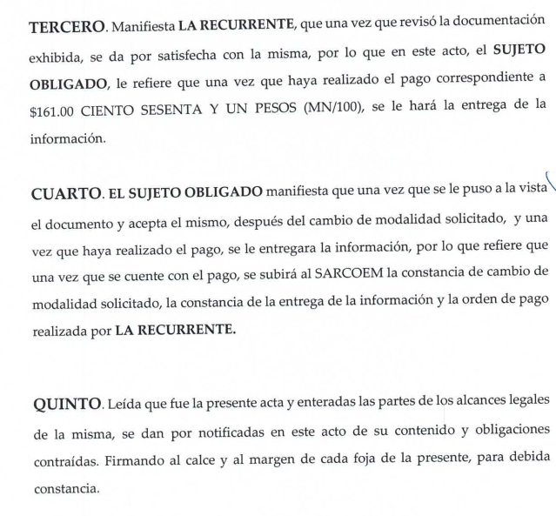

En virtud de lo anterior, se advierte la actualización del artículo 132, fracción V, segundo párrafo, de la Ley de Protección de Datos Personales en Posesión de los Sujetos Obligados del Estado de México y Municipios:

“Artículo 132. Admitido el recurso de revisión y sin perjuicio de lo dispuesto por la Ley General, el Instituto promoverá la conciliación entre las partes, de conformidad con el procedimiento siguiente:
[…]
V. De llegar a un acuerdo, éste se hará constar por escrito y tendrá efectos vinculantes.
El recurso de revisión quedará sin materia y el Instituto, deberán verificar el cumplimiento del acuerdo respectivo.”
(Énfasis añadido)

Así, toda vez que, las partes durante la Audiencia de Conciliación llegaron a un Acuerdo, mismo que cumplimentado por las partes, y verificado por este órgano Garante, mediante las constancias supra descritas, se advierte que el presente recurso de revisión ha quedado sin materia, pues se le ha colmado el derecho de acceso a datos personales accionado a través de LA RECURRENTE.

Aunado a ello, tal como lo manifestó la servidora pública del Responsable en la audiencia celebrada, se cargó en el expediente electrónico el documento mediante el cual la solicitante acusa la recepción de la información pretendida teniendo por colmado el derecho accionado.

En atención a las consideraciones anteriores, este Instituto advierte que en el presente caso, se actualizó la hipótesis prevista en la fracción V, del artículo 139, de la Ley de Protección de Datos Personales en Posesión de Sujetos Obligados del Estado de México y Municipios, que dispone lo siguiente:

“Causales de Sobreseimiento
Artículo 139. El recurso de revisión sólo podrá ser sobreseído cuando:
[…]
V. Quede sin materia el recurso de revisión.”
(Énfasis añadido)

En consecuencia, se determina SOBRESEER el presente recurso de revisión, en términos del artículo 137, fracción I, de la Ley de Protección de Datos Personales en Posesión de Sujetos Obligados del Estado de México y Municipios:

“Sentido de las resoluciones
Artículo 137. Las resoluciones del Instituto podrán:
I. Sobreseer o desechar el recurso de revisión por improcedente.”
(Énfasis añadido)

Así, con fundamento en lo prescrito en los artículos 5 párrafos trigésimo, trigésimo primero, trigésimo segundo fracciones IV y V de la Constitución Política del Estado Libre y Soberano de México; 2 fracción II, 29, 36 fracciones I y II, 176, 178, 179, 181, 185 fracción I, 186 y 188 de la Ley de Transparencia y Acceso a la Información Pública del Estado de México y Municipios de aplicación supletoria, 1, 81, 82 fracciones I y III, 119, 127, 128, 129, 133 y 137 de la Ley de Protección de Datos Personales en Posesión de Sujetos Obligados del Estado de México y Municipios, este Pleno:

RESUELVE

PRIMERO. Se SOBRESEE el Recurso de Revisión número 06052/INFOEM/AD/RR/2022, por quedarse sin materia en términos del Considerando QUINTO de la presente resolución.

SEGUNDO. Notifíquese a la Titular de la Unidad de Transparencia del SUJETO OBLIGADO para su conocimiento.

TERCERO. Notifíquese a LA RECURRENTE la presente resolución vía Sistema de Acceso, Rectificación, Cancelación y Oposición de Datos Personales del Estado de México (SARCOEM) y correo electrónico personal.

CUARTO. Hágase del conocimiento de LA RECURRENTE que de conformidad con lo establecido en el artículo 142 de la Ley de Protección de Datos Personales en Posesión de Sujetos Obligados del Estado de México y Municipios, podrá impugnarla vía Juicio de Amparo en los términos de las leyes aplicables.

ASÍ LO RESUELVE, POR UNANIMIDAD DE VOTOS EL PLENO DEL INSTITUTO DE TRANSPARENCIA, ACCESO A LA INFORMACIÓN PÚBLICA Y PROTECCIÓN DE DATOS PERSONALES DEL ESTADO DE MÉXICO Y MUNICIPIOS, CONFORMADO POR LOS COMISIONADOS JOSÉ MARTÍNEZ VILCHIS; MARÍA DEL ROSARIO MEJÍA AYALA; SHARON CRISTINA MORALES MARTÍNEZ; LUIS GUSTAVO PARRA NORIEGA Y GUADALUPE RAMÍREZ PEÑA; EN LA VIGÉSIMA PRIMERA SESIÓN ORDINARIA CELEBRADA EL OCHO DE JUNIO DE DOS MIL VEINTIDÓS, ANTE EL SECRETARIO TÉCNICO DEL PLENO, ALEXIS TAPIA RAMÍREZ.
SCMM/BLA/DEMF/AMV

De conformidad con el artículo 4, fracción XLI, de la Ley de Protección de Datos en Posesión de Sujetos Obligados del Estado de México y Municipios.
Página 1428, Tomo XIX, abril de 2004; página 225, Tomo XXVII, enero de 2008; página 690, Libro 33, agosto de 2016, Tomo II; y página 1854, Libro XXIV, septiembre de 2013, Tomo 3, del Semanario Judicial de la Federación y su Gaceta, respectivamente.
Mismo que forma parte del expediente electrónico que obra en el SARCOEM para su consulta.

